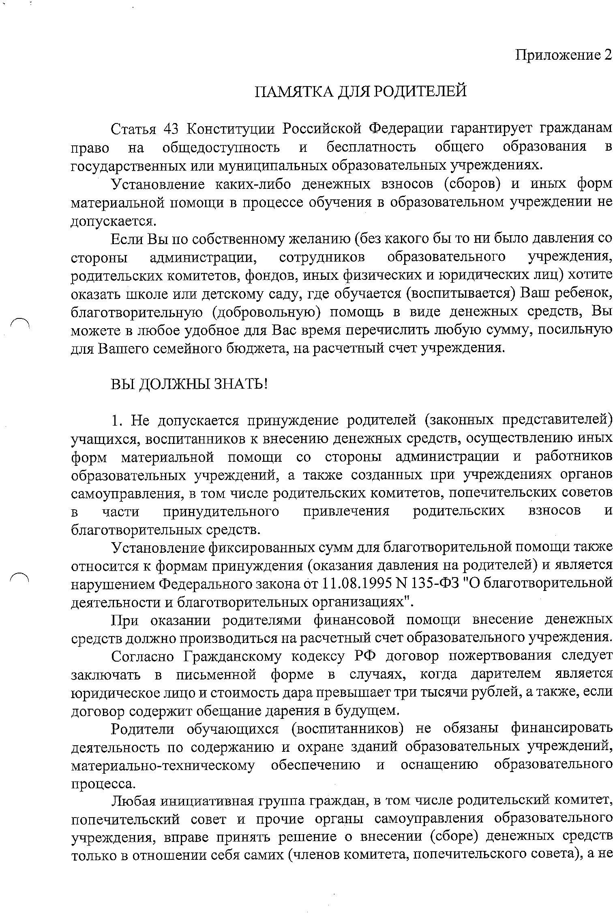

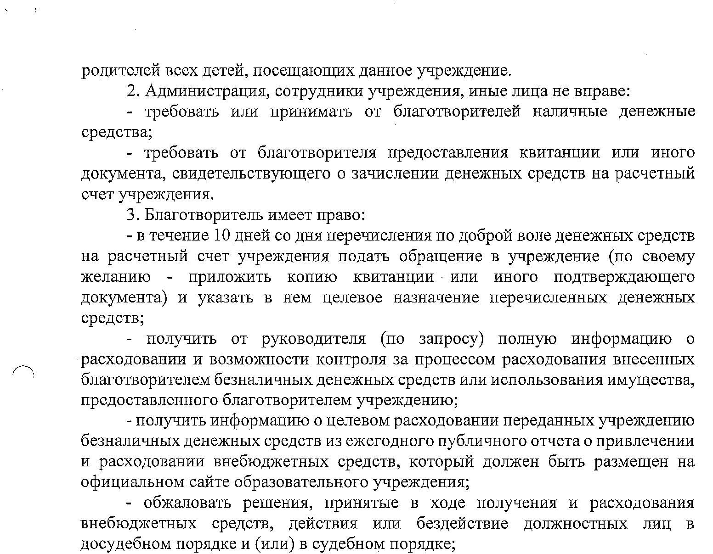

- сообщить о нарушении своих прав и законных интересов при принятии

противоправных решений, действиях или бездействии должностных лиц по

телефону «горячей линии» в Министерстве образования и науки Республики

Бурятии (тел. (83012) 21-90-96 или по телефонам «горячих линий» в органах

местного самоуправления, осуществляющих управление в сфере образования, в

контрольно-надзорные, правоохранительные органы.

УВАЖАЕМЫЕ РОДИТЕЛИ!

ЗАКОН И ГОСУДАРСТВО НА ВАШЕЙ СТОРОНЕ.

НЕТ ПОБОРАМ!